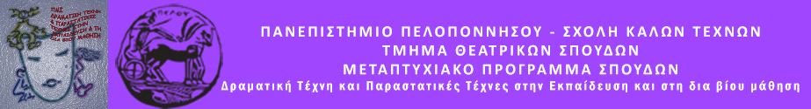
ΠΑΝΕΠΙΣΤΗΜΙΟ ΠΕΛΟΠΟΝΝΗΣΟΥ
ΣΧΟΛΗ ΚΑΛΩΝ ΤΕΧΝΩΝ
ΤΜΗΜΑ ΘΕΑΤΡΙΚΩΝ ΣΠΟΥΔΩΝ
Βασιλέως Κωνσταντίνου 21 & Τερζάκη
211 00 ΝΑΥΠΛΙΟ
ΤΗΛ.: 27520 96127, 129
fax: 27520 96128
Ιστοσελίδα: http://ts.uop.gr/
e-mail: ts-secretary@uop.gr
tmima_theatrikon_spoudon@uop.gr

ΔΕΛΤΙΟ ΤΥΠΟΥ
Θεατροπαιδαγωγικό πρόγραμμα για παιδιά 10-12 ετών
Εγώ, εσύ, ο ευτυχισμένος πρίγκιπας…εμείς!
Σάββατο 10 Δεκεμβρίου στο ΦΟΥΓΑΡΟ, 18.30΄
Ζωή, ασφάλεια, τροφή, στέγη, ιατρική περίθαλψη, ελευθερία, ισότητα είναι ορισμένα από τα θεμελιώδη Ανθρώπινα Δικαιώματα. Πολλοί από εμάς ίσως δεν τα γνωρίζουμε ή τα θεωρούμε δεδομένα. Μήπως πολλές φορές τα ξεχνάμε; Με αφορμή την ημέρα Ανθρωπίνων Δικαιωμάτων και μέσα από το διάσημο παραμύθι του Όσκαρ Ουάιλντ, «ευτυχισμένος πρίγκιπας», θα έχουμε την ευκαιρία να τα προσεγγίσουμε. Βασικοί στόχοι του προγράμματος: Να γνωρίσουν τα παιδιά τον όρο Ανθρώπινα Δικαιώματα, να έρθουν σε επαφή με oρισμένα από αυτά μέσω βιωματικών παιχνιδιών και τεχνικών της ΔΤΕ, να τα κατανοήσουν, να τα συνδέσουν με τις ανθρώπινες ανάγκες, να εντοπίσουν τις αξίες που θεμελιώνουν, ενώ παράλληλα να αναπτύξουν την ενσυναίσθηση, την αλληλοβοήθεια, τον αλληλοσεβασμό και τον εθελοντισμό.
Εμψυχώτρια: Δανάη-Βαρβάρα Καλαμπαλή, κοινωνιολόγος, μεταπτυχιακή φοιτήτρια ΠΜΣ, ΤΘΣ Πανεπιστημίου Πελοποννήσου
Τηλέφωνο κρατήσεων: 6970 670 525 (περιορισμένος αριθμός θέσεων)
Σας περιμένουμε με ανυπομονησία στο ΦΟΥΓΑΡΟ (Νέα Βιβλιοθήκη)

